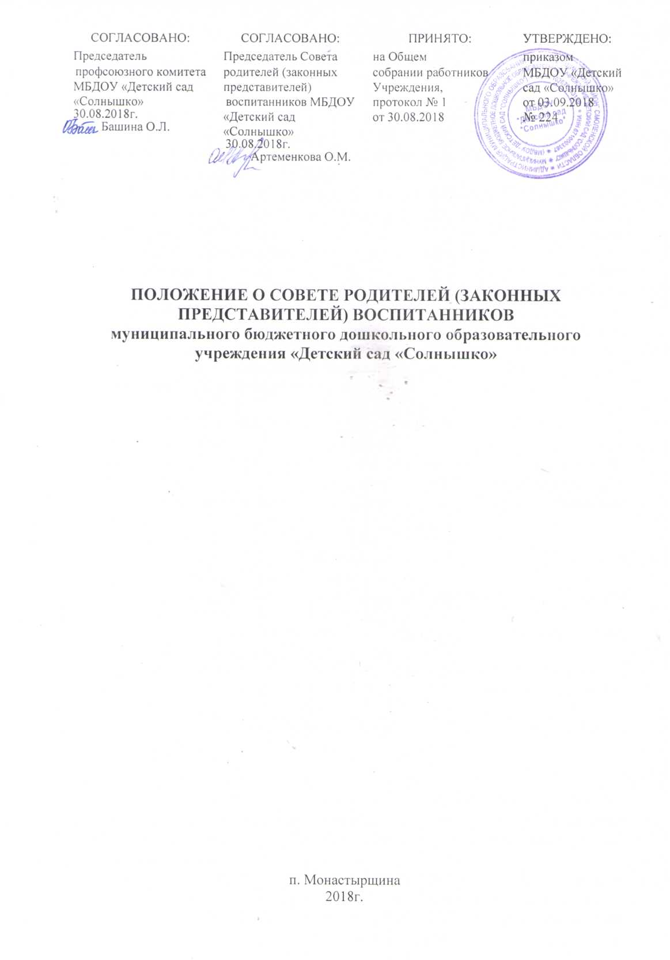

- ОБЩИЕ ПОЛОЖЕНИЯ
- Настоящее Положение о Совете родителей (законных представителей) воспитанников муниципального бюджетного дошкольного образовательного учреждения «Детский сад «Солнышко» (далее - Положение) разработано в соответствии с Законом «Об образовании в Российской Федерации» № 273-Ф3 от 29.12.2012, Уставом муниципального бюджетного дошкольного образовательного учреждения «Детский сад «Солнышко» (далее - ДОУ).
- В состав Совета родителей (законных представителей) воспитанников муниципального бюджетного дошкольного образовательного учреждения «Детский сад «Солнышко» (далее - Совет родителей) входят родители (законные представители) от каждой группы воспитанников ДОУ.
- Председатель и секретарь Совета родителей ДОУ избираются из общего числа членов Совета родителей путем открытого голосования простым большинством голосов.
- Положение принимается на Общем собрании работников ДОУ, согласовывается с профсоюзным комитетом ДОУ, с Советом родителей ДОУ, вступает в силу с даты утверждения его приказом ДОУ.
- Срок данного Положения не ограничен, действует до замены новым.
- ЦЕЛЬ И ЗАДАЧИ СОВЕТА РОДИТЕЛЕЙ
  - Совет родителей действует в целях учета мнения воспитанников, родителей (законных представителей) воспитанников и педагогических работников по вопросам управления ДОУ и при принятии ДОУ локальных нормативных актов, затрагивающих их права и законные интересы.
  - Задачи:
- содействие ДОУ в совершенствовании условий организации образовательной деятельности, охраны жизни и здоровья воспитанников;
- содействие в организации и проведении конкурсов, соревнований и других массовых мероприятий, проводимых ДОУ;
- содействие в совершенствовании материально-технической базы ДОУ, благоустройстве его помещений и территории;
- организация работы с родителями (законными представителями) по вопросам образования, воспитания, оздоровления и развития воспитанников ДОУ;
- внесение предложений по вопросам совершенствования деятельности и развития ДОУ.

- ФУНКЦИИ СОВЕТА РОДИТЕЛЕЙ
  - Содействует обеспечению оптимальных условий для организации образовательного процесса (оказывает помощь в приобретении технических средств обучения, подготовке наглядных методических пособий и т.д.),
  - Проводит разъяснительную и консультативную работу среди родителей (законных представителей) воспитанников об их правах и обязанностях.
  - Оказывает содействие в проведении массовых воспитательных мероприятий с детьми.
  - Участвует в подготовке ДОУ к новому учебному году.
  - Совместно с руководством ДОУ контролирует организацию качественного питания воспитанников, медицинского обслуживания, организацию диетического питания для отдельных воспитанников (по медицинским показаниям).
  - Оказывает помощь руководству ДОУ в организации и проведении общих родительских собраний.
  - Рассматривает обращения в свой адрес, а так же обращения по вопросам, отнесенным настоящим положением к компетенции Совета родителей, по поручению руководителя ДОУ.
  - Принимает участие в обсуждении локальных актов ДОУ по вопросам, относящихся к полномочиям Совета родителей.
  - Принимает участие в организации безопасных условий осуществления образовательного процесса, выполнения санитарно-гигиенических правил и норм.
  - Взаимодействует с другими органами самоуправления, общественными организациями по вопросу пропаганды традиций ДОУ.

- ПРАВА СОВЕТА РОДИТЕЛЕЙ
Совет родителей имеет право:
  - Вносить предложения по организации работы ДОУ;
  - Контролировать качество питания воспитанников;
  - Устанавливать связи со спонсорами, другими физическими и юридическими лицами по выделению добровольных пожертвований и целевых взносов в целях развития ДОУ;
  - Заслушивать доклады руководства ДОУ о расходовании бюджетных и внебюджетных средств, перспективах развития ДОУ, по другим вопросам, интересующих родителей (законных представителей);
  - Присутствовать по приглашению на педагогических советах ДОУ, открытых мероприятиях, проводимых в ДОУ.
  - Свободно распространять информацию о своей деятельности, в т.ч. на сайте ДОУ.
  - Вносить руководителю ДОУ предложения по организации работы педагогического, медицинского и обслуживающего персонала. Руководитель или должностные лица ДОУ рассматривают предложения Совета родителей и сообщают о результатах рассмотрения.
  - Разрешать вопросы, связанные с семейным воспитанием детей, отмечать в средствах массовой информации лучших родителей (законных представителей) за хорошее воспитание, пропагандировать передовой опыт семейного воспитания.
  - В случаях невыполнения родителями (законными представителями) своих обязанностей по воспитанию детей принимать меры по созданию нормальных условий жизни детей в семье, в отдельных случаях сообщать по месту работы родителей (законных представителей) для общественного воздействия.
  - Присутствовать по приглашению на педагогических, производственных совещаниях, на городских конференциях по дошкольному воспитанию.
  - Поощрять родителей (законных представителей) воспитанников за активную работу в Совете родителей, оказание помощи ДОУ.
- ОРГАНИЗАЦИЯ РАБОТЫ СОВЕТА РОДИТЕЛЕЙ
  - В состав Совета родителей ДОУ избирается не менее одного представителя от каждой группы (председатель группового Совета родителей). Из общего состава Совета родителей избираются председатель Совета родителей и секретарь Совета родителей сроком на учебный год.
  - Председатель Совета родителей:
- Организует выполнение решений, принятых на предыдущем заседании Совета родителей;
- Взаимодействует с педагогическим советом ДОУ и другими лицами и организациями по вопросам функционирования и развития ДОУ;
- Координирует деятельность Совета родителей, осуществляет работу по реализации программ, проектов, планов;
- Представляет Совет родителей перед администрацией, органами власти и управления.
  - Совет родителей планирует свою работу в соответствии с планом работы ДОУ. План работы утверждается на первом заседании Совета родителей.
  - Заседания Совета родителей созываются не менее 2-х в год, в случае необходимости созываются внеочередные заседания.
  - Решение принимается простым голосованием членов Совета родителей, при наличии 2/3 его членов от общего числа.

- ДЕЛОПРОИЗВОДСТВО СОВЕТА РОДИТЕЛЕЙ
  - Совет родителей подотчетен общему родительскому собранию.
  - Заседания Совета родителей оформляются протокольно. В протоколах фиксируется:
- дата проведения заседания;
- количество присутствующих;
- повестка дня;
- ход обсуждения вопросов, предложения и замечания членов Совета родителей;
- решение.
  - Протоколы подписываются председателем и секретарем Совета родителей.
  - Протоколы могут вестись в печатном варианте. Материалы протокола пронумеровываются, прошнуровываются, скрепляются печатью ДОУ и подписью руководителя.
  - Нумерация протоколов ведется от начала учебного года.
  - Протоколы Совета родителей входят в номенклатуру ДОУ, хранятся в ДОУ 5 лет и передаются по акту.

